РУКОВОДСТВО ПО ЭКСПЛУАТАЦИИ И ТЕХНИЧЕСКОМУ ОБСЛУЖИВАНИЮ
СПИРАЛЬНЫХ ТЕСТОМЕСОВ
С НЕПОДВИЖНОЙ ДЕЖОЙ

Благодарим за то, что Вы выбрали оборудование нашего производства. Мы уверяем Вас, что выпускаемая нами продукция обладает всеми рабочими характеристиками, необходимыми для Вашей деятельности.
В связи с тем, что длительный срок службы имеет огромное значение для пользователя, заводом-изготовителем было составлено данное руководство, содержащее информацию о правилах эксплуатации и технического обслуживания оборудования.

ТРЕБОВАНИЯ ТЕХНИКИ БЕЗОПАСНОСТИ

 Этим символом отмечена важная информация, содержащаяся в руководстве. Ознакомьтесь с ней с особым вниманием и будьте осторожны во избежание несчастных случаев.

ПРЕДУПРЕЖДЕНИЯ

При разработке данного аппарата были приняты все меры для обеспечения максимальной безопасности в эксплуатации. В любом случае необходимо соблюдать осторожность, являющуюся залогом безопасной работы.

ПРЕДВАРИТЕЛЬНАЯ ИНФОРМАЦИЯ ОБ АППАРАТЕ

Внимание! Обязательно сохраните данное руководство; держите его рядом с аппаратом в легко доступном для пользователей месте.


Необходимо тщательно ознакомиться с настоящим руководством, независимо от предыдущего опыта работы с оборудованием. Это потребует немного времени и поможет вам сэкономить время и труд.

Внимательно прочитайте инструкции перед запуском, эксплуатацией, техническим обслуживанием и другими, связанными с оборудованием операциями и строго следуйте приведенным ниже указаниям и предупреждениям:

- Рассмотрите шильдики на аппарате и, в случае их утери либо повреждения надписей, немедленно замените шильдики.
- К работе с оборудованием должен допускаться только квалифицированный персонал, прошедший соответствующее обучение.
- В случае засора либо заедания какого-либо органа, отключите двигатель и только затем освободите заблокированную деталь. Запрещается очищать или смазывать вручную движущиеся органы аппарата. Кроме того, во время работы двигателя запрещены любой ремонт и настройка различных узлов в случае, если не были предварительно приняты все необходимые меры против несчастных случаев.
- Все движущиеся органы оснащены соответствующими предохранительными устройствами. Если данные устройства снимаются во время техобслуживания, не забудьте смонтировать их обратно.

НОСИТЕ ПОДХОДЯЩУЮ ОДЕЖДУ


Одежда оператора не должна быть слишком широкой и развевающейся.
Запрещается носить расстегнутые пиджаки или рубашки.

ВАЖНО

Во избежание несчастных случаев и для обеспечения оптимальных рабочих характеристик, запрещается вносить модификации в тестомес либо нарушать целостность оборудования без получения предварительного разрешения со стороны изготовителя. Кроме того, аппарат не должен использоваться не по назначению. Любая несанкционированная модификация данного оборудования освобождает изготовителя от всякой ответственности за возможные травмы либо ущерб.

Настоящий аппарат спроектирован и изготовлен в соответствии с директивами ЕЭС 89/392 СЕЕ, 91/368 СЕЕ, 93/44 СЕЕ, 93/68 СЕЕ.
ОБРАЩАЙТЕ ОСОБОЕ ВНИМАНИЕ НА РАЗДЕЛЫ С ПОМЕТКОЙ «ВАЖНО»

Разделы, отмеченные надписью «важно», содержат специальные указания по регулировкам, техническому обслуживанию и т.п.
В случае несоблюдения данных указаний может возникнуть риск повреждения оборудования.

ЭЛЕКТРИЧЕСКИЙ УДАР

В целях безопасности, перед подключением аппарата к сети электропитания:
- убедитесь в том, что над разъемом электропитания установлен соответствующий многополюсный выключатель с предохранителями против перегрузок и коротких замыканий;
- подсоедините фазы, нейтраль (если предусмотрена) и провод заземления (в обязательном порядке). При этом пользуйтесь стандартным штекером, совместимым с указанным выше разъемом электропитания. Изоляционная оплетка защитного провода (заземления) – желто-зеленого цвета. Проверьте, соответствует ли кабель питания длине аппарата, напряжению сети и значению мощности, потребляемой тестомесом;
- запрещается работать во влажном либо мокром помещении. В крайнем случае, следует принять все необходимые меры предосторожности против электрического удара.

Категорически запрещается запускать тестомес без предохранительных панелей – это является большим риском для личной безопасности оператора и для исправности самого аппарата

УКАЗАТЕЛЬ
ТРЕБОВАНИЯ ТЕХНИКИ БЕЗОПАСНОСТИ, ОБЩИЕ ПРЕДУПРЕЖДЕНИЯ…..стр.2
ТЕХНИЧЕСКИЕ ХАРАКТЕРИСТИКИ………………………………………………….стр.6
ИСПОЛЬЗОВАНИЕ ПО НАЗНАЧЕНИЮ………………………………………………стр.8
- ПРИНЦИП РАБОТЫ………………………………………………………….стр.8
- ПОДГОТОВКА ТЕСТОМЕСА К РАБОТЕ………………………………….стр.9
- ЭКСПЛУАТАЦИЯ ТЕСТОМЕСА……………………………………………стр.9
- ТРАНСПОРТИРОВКА И ПОДЪЕМ……………………………………….стр.10
- УСТАНОВКА, ПОДКЛЮЧЕНИЕ, РЕГУЛИРОВКА……………………....стр.12
- ОЧИСТКА……………………………………………………………………..стр.14
- ТЕХНИЧЕСКОЕ ОБСЛУЖИВАНИЕ И РЕГУЛИРОВКА………………..стр.15
- УРОВЕНЬ ЩУМА…………………………………………………………….стр.17
- ДЕМОНТАЖ И СДАЧА В УТИЛЬСЫРЬЕ………………………………..стр.18
- НЕИСПРАВНОСТИ И ИХ УСТРАНЕНИЕ…………………………….…стр.18

ТЕХНИЧЕСКИЕ ХАРАКТЕРИСТИКИ МОДЕЛЕЙ 10 – 20 – 30 – 40

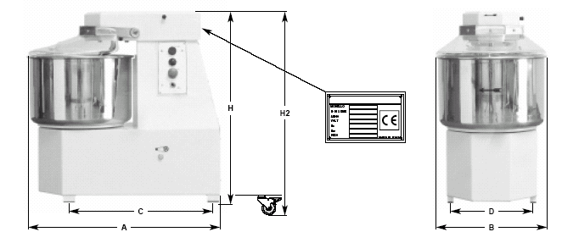

ТАБЛИЦА ТЕХНИЧЕСКИХ ХАРАКТЕРИСТИК МОДЕЛЕЙ 10 – 20 – 30 - 40
Модель | А  Длина,  мм | В Ширина, мм | С Расстояние между опорными ножками, мм | D  Ширина опорных ножек, мм | Н  мм | Н1  мм | Н2  мм | Н3  мм
10 | 520 | 280 | 320 | 210 | 580 | / | 670 | /
20 | 690 | 390 | 495 | 285 | 670 | / | 760 | /
30 | 720 | 420 | 510 | 285 | 670 | / | 750 | /
40 | 830 | 530 | 485 | 260 | 720 | / | 800 | /

ТАБЛИЦА ТЕХНИЧЕСКИХ ХАРАКТЕРИСТИК МОДЕЛЕЙ 10 – 20 – 30 - 40
Модель | Масса  daN  daN (1 кг) | Мощность  1-скоростного  двигателя  кВт | Мощность  2-скоростного  двигателя  кВт | Емкость  дежи  daN | Примеча-ния
10 | 47 | 0.55 | 0.45/0.3 | 10
20 | 67 | 0.75 | 0.75/0.5 | 20
30 | 72 | 0.75 | 0.75/0.5 | 25
40 | 100 | 1.5 | 2.2/1.5 | 38

СПИРАЛЬНЫЙ ТЕСТОМЕС С НЕПОДВИЖНОЙ ДЕЖОЙ
для пиццерий, хлебопекарен и кондитерских

- Дежа из нержавеющей стали, с рабочей спиралью из высокопрочной нержавеющей стали.
- Движущиеся органы смонтированы на шарикоподшипниках с уплотнительными прокладками с повышенным сроком эксплуатации.
- Предохранительное устройство, осуществляющее полную блокировку движущихся деталей и кнопок управления.
- Возможность натяжения ремней с внешней стороны тестомеса.
- Электрическая цепь с безопасными низковольтными кнопками управления (24В).
- Кабель подключения к сети электропитания, невоспламеняющийся, стандартная длина – 3 м, без штекера.
- Предохранительные устройства из горячеокрашенного эпоксидным напылением железа.
- Значения напряжения питания:

СТАНДАРТНЫЕ: Одна фаза 220В / 50 Гц
Три фазы 220В / 50 Гц
Три фазы 380В / 50 Гц

ПО ЗАПРОСУ: Одна фаза 220В / 60 Гц
Три фазы 220В / 60 Гц
Одна фаза 240В / 50 Гц
Три фазы 415В / 50 Гц

СПЕЦИАЛЬНЫЕ ХАРАКТЕРИСТИКИ ДЛЯ МОДЕЛЕЙ 10 – 20 – 30 – 40

- Ременные и/или цепные передачи с редукторной системой на червячном винте, не требующей технического обслуживания.
- Аппарат комплектуется опорными ножками с упругим амортизатором. По запросу тестомес оснащается колесиками (с тормозом либо без него), обеспечивающими удобство при техобслуживании и очистке.

ИСПОЛЬЗОВАНИЕ АППАРАТА ПО НАЗНАЧЕНИЮ

Аппарат предназначен для обработки теста на основе муки из злаков в пиццериях, хлебопекарнях и кондитерских.

ВАЖНОЕ ПРЕДУПРЕЖДЕНИЕ


В целях обеспечения гигиены, охраны здоровья людей и сохранения гарантии категорически запрещается использовать аппарат для работы с непищевыми продуктами. Любое иное применение считается не соответствующим назначению, предусмотренному изготовителем, который в этом случае не несет ответственности за порчу предметов или аппарата либо за полученные лицами травмы. Не следует забывать, что, беря на себя риск использования оборудования не по назначению, вы принимаете на себя и ответственность за возможные последствия.

1. ПРИНЦИП РАБОТЫ

Обработка заключается в однородном перемешивании теста из муки, воды, соли, дрожжей и других пищевых ингредиентов по выбору пользователя, вплоть до получения нужной консистенции.
Перемешивание осуществляется при помощи спирали из нержавеющей стали (рис. 1А), синхронизированной с вращением дежи для теста (рис. 1В).

Рис. 1
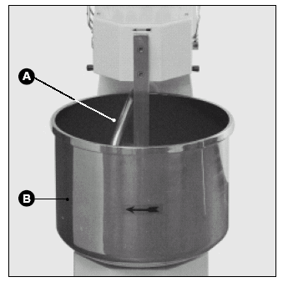

2. ПОДГОТОВКА ТЕСТОМЕСА К РАБОТЕ

Перед началом каждого рабочего цикла:
УБЕДИТЕСЬ в том, тестомес идеально чист, в первую очередь, контактирующие с тестом детали (спираль, дежа и стойка (если предусмотрена). При необходимости, вымойте аппарат горячей водой со спиртом (см. раздел 6 «ОЧИСТКА»).
Вся очистка должна проводиться при выключенном тестомесе.

3. ЭКСПЛУАТАЦИЯ ТЕСТОМЕСА

После того, как вы убедитесь в идеальной чистоте тестомеса, можете приступить к выполнению операций для получения нужного теста.

3.1. ЗАГРУЗКА И ПУСК

Убедитесь в том, что тестомес выключен; для этого нажмите кнопку останова (рис. 2А).
Приподнимайте предохранительное устройство дежи (рис. 3А) до тех пор, пока оно не упрется в резиновую опору (рис. 3В).
Загрузите в машину нужное количество выбранных ингредиентов.
Опустите предохранительное устройство дежи вплоть до опоры (рис. 3С).
Нажмите кнопку пуска (СТАРТ) (рис. 2В).

Рис. 2
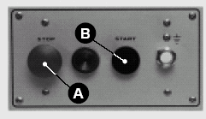

Горизонтальная панель для модели 40

Вертикальная панель для моделей 20-30

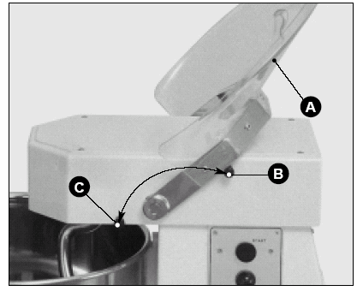
Рис. 3

ВНИМАНИЕ: аппарат работает лишь в том случае, если защитный микровыключатель установлен точно на своем месте и находится в исправном состоянии.

3.2. ДВУХСКОРОСТНЫЕ ТЕСТОМЕСЫ

Для пуска тестомеса установите переключатель на нужную скорость (рис. 5В).
Нажмите на кнопку пуска (рис. 5С).
Если вы хотите изменить скорость во время работы аппарата, переведите переключатель сначала на 0, а затем сразу на новую скорость (рис. 5В).
После этого нажмите на кнопку пуска (рис. 5С).

ВНИМАНИЕ: если переключатель остается в положении 0, пуск тестомеса невозможен.

Рис. 5

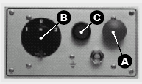
Горизонтальная панель для модели 40

Вертикальная панель для моделей 10-20-30

3.3. ВЫГРУЗКА ТЕСТА ИЗ АППАРАТА

По истечении предусмотренного для работы времени нажмите на кнопку останова (рис. 5А).
Приподнимите предохранительное устройство дежи и выньте тесто, после чего немедленно очистите все рабочие детали аппарата (см. раздел 6 «ОЧИСТКА»).
По завершении очистки вновь опустите предохранительное устройство.

3.4. ВАРИАНТЫ ДЛЯ ПЕРВОНАЧАЛЬНОГО КОЛИЧЕСТВА ТЕСТА

Если вы хотите изменить первоначальный состав теста - добавить ингредиенты либо изменить их процентное соотношение – воспользуйтесь решеткой для подачи пищевых продуктов; при этом вы не должны останавливать тестомес или поднимать предохранительное устройство.

4. ТРАНСПОРТИРОВКА И ПОДЪЕМ

Тестомес отгружается с завода-изготовителя на паллете, в специальной упаковке. Аппарат крепится на деревянный паллет стальными лентами (рис. 9).
Кроме самого тестомеса, внутрь упаковки вкладываются руководство по эксплуатации и декларация соответствия европейской директиве 89/392 СЕЕ.
Для выгрузки аппарата с транспортного средства используется соответствующее оборудование.
Не рекомендуется снимать упаковку вплоть до момента установки тестомеса, за исключением тех случаев, когда необходимо проверить ее содержимое.

Рис. 9

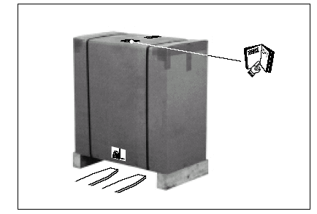

Для перевозки тестомеса до места установки пользуйтесь тележкой соответствующей грузоподъемности.
Аппарат отгружается в глухом ящике, на котором он фиксируется при помощи деревянных брусков и закрывается защитной пленкой.

Рис. 10

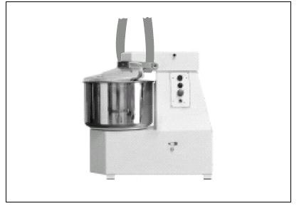

Модели 10-20-30-40

Для моделей 10-20-20-40 (рис. 10)
После снятия стальных лент, упаковки и пенопластовых вкладышей (сдаются в утильсырье согласно требованиям действующего законодательства) приподнимите аппарат и перевезите его до места установки. Затем удалите опорный паллет при помощи ручного или механического подъемного средства с ремнями соответствующей грузоподъемности (в среднем, масса аппарата, умноженная на 6). Ремни продеваются под верхушку держателя спирали.

5. УСТАНОВКА, ПОДКЛЮЧЕНИЕ, РЕГУЛИРОВКА

Аппарат должен устанавливаться и эксплуатироваться в помещении с ровным, твердым полом и хорошей вентиляцией, в легко доступном для очистки месте.

Если пол в помещении неровный, во избежание перекоса и неустойчивого положения тестомеса подложите под его опорные ножки прокладки из твердой резины. Установите аппарат в выбранном месте, оставив вокруг него свободное пространство, составляющее минимум 50 см (рис. 14). Это обеспечит простую и эффективную эксплуатацию, а также качественное техобслуживание и очистку.
Если тестомес оснащен колесиками, нажмите на рычаг (рис. 15А) и проверьте, заблокирован ли специальный тормоз. Убедитесь в том, что напряжение аппарата (см. шильдик на тыльной стороне тестомеса) соответствует значению напряжения в местной сети.
Подсоедините к кабелю питания аппарата соответствующий штекер.

Рис. 14

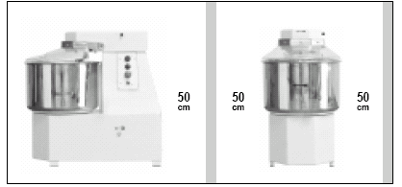

Рис. 15

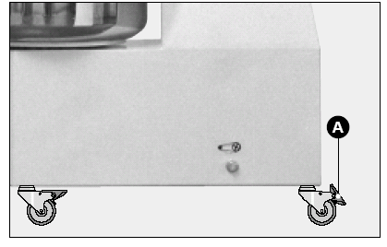
Внимание: подсоединение штекера к кабелю питания должно производиться квалифицированными мастерами. Оберегайте кабель от повреждений, перекручивания и т.д.

После введения штекера в разъем электропитания тестомес будет готов к работе. Перед этим необходимо проконтролировать исправность всех деталей и узлов аппарата. Проверьте:
- направление вращения дежи (ориентируйтесь по стрелке на деже) и спирали;
- исправность предохранительного устройства: оно исправно в том случае, если тестомес блокируется при подъеме защитного приспособления (рис. 16А) на 10-15 мм.

Рис. 16

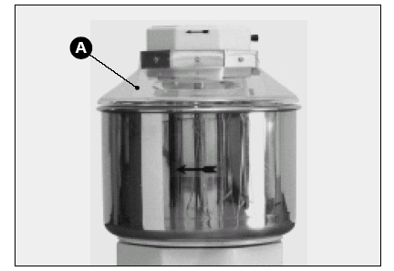

Внимание: в случае неисправности аппарата либо какой-нибудь детали обратитесь к официальному дистрибьютору для ремонта.

N.B.: Для аппаратов с трехфазным питанием: при вращении в противоположную сторону поменяйте местами две фазы штекера электропитания. Проверяйте правильность вращения дежи каждый раз после замены штекера либо разъема электропитания.

6. ОЧИСТКА
Внимание: в связи с тем, что тестомес предназначен для работы с пищевыми продуктами, чистота аппарата и всего рабочего помещения являются главным условием для здоровья людей и гигиеничности приготовленного теста. Перед выполнением любой очистки не забудьте отключить тестомес от электросети.

В связи с этим, рекомендуется тщательно очищать предохранительное устройство, дежу, спираль и опорную стойку. Очистку следует проводить непосредственно после работы, пока остатки теста еще не присохли. Перед каждым новым замесом проверьте и, при необходимости, тщательно очистите детали аппарата.
Для удаления остатков теста и ополаскивания пользуйтесь горячей водой; для вытирания насухо – промокательной бумагой для пищевых продуктов, для дезинфекции – мягкой тканью, смоченной в спирте.

Важно: категорически запрещается использовать для очистки абразивные и коррозийные средства, а также химические вещества, не предназначенные для пищевых продуктов. Категорически запрещается пользоваться жесткими, царапающими поверхность инструментами: стальными скребками, абразивными губками и т.п.

Для очистки внешних и внутренних поверхностей тестомеса:
- отсоедините штекер от разъема электропитания;
- очистите окрашенные поверхности при помощи мягкой ткани и продезинфицируйте их спиртом;
- для очистки внутренних деталей аппарата демонтируйте тыльную панель (рис. 20А). При очистке тестомеса учитывайте возможное присутствие жиров и пыли. По окончании операции установите панели на место.

Рис. 20

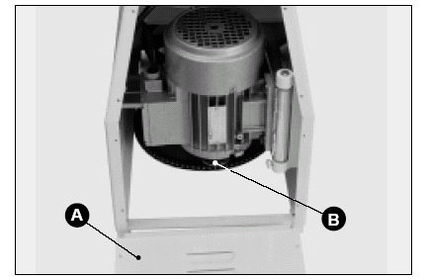

7. ТЕХНИЧЕСКОЕ ОБСЛУЖИВАНИЕ И РЕГУЛИРОВКА
Внимание: не следует забывать, что техническое обслуживание – это опасная операция, поэтому перед ее выполнением необходимо отсоединить штекер от электрощита.

Для эффективной, безопасной работы и для сохранения всех рабочих характеристик тестомеса требуется следующее техобслуживание:
- Натяжение ремней: один раз в год либо в случае аномальной работы тестомеса (потеря оборотов) проверяйте правильность натяжения ремня передачи. Для этого демонтируйте тыльную панель аппарата (рис. 20А), убедитесь в том, что ремень (рис. 20В – рис. 21В) достаточно натянут и, при необходимости, затяните помеченный специальным символом винт (рис. 22А). Не натягивайте ремни слишком сильно. По окончании операции установите тыльную панель на место.

Запрещается работать с тестомесом в случае, если предохранительные устройства сняты либо открыты.

Если требуется техобслуживание компонентов электропроводки и/или замена подшипников либо механических деталей, обратитесь к квалифицированным мастерам или к дистрибьютору.

Рис. 21

Мод. 10
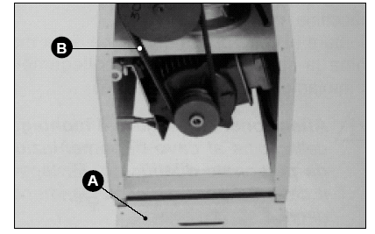

Рис. 22

Мод. 10-20-30
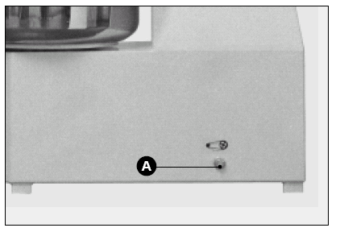

Для мод. 10-40
- Техобслуживание цепей (рис. 24А – 25А): цепи не нуждаются в натяжении, но их следует ежегодно смазывать. Для этого снимите тыльную панель и верхнюю крышку. Пользуйтесь смазкой типа MR3. Тщательно смажьте все звенья цепи (рис. 24А), количество смазки должно быть достаточным, но не обильным, т.к. во время движения цепи излишки смазки могут попасть на стенки и смешаться с пылью и пищевыми продуктами (например, с мукой), что затруднит очистку внутренних поверхностей тестомеса. По окончании операции установите тыльную панель на место.

Рис. 24

Мод. 20-30

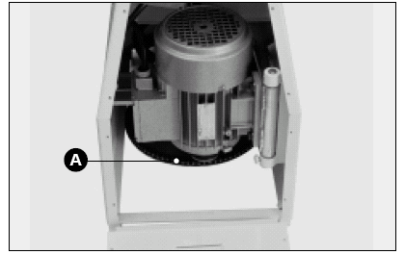

Рис. 25

Мод. 10-20-30-40

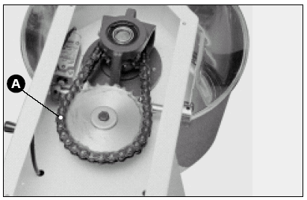

8. УРОВЕНЬ ШУМА

Производимый тестомесом уровень шума был замерен на эталонном аппарате, идентичном настоящему, согласно нормам DIN 45635. Полученное постоянное значение оказалось ниже 70 дБ (А) и было занесено в протокол испытаний, хранящийся на заводе-изготовителе.

9. ДЕМОНТАЖ И СДАЧА В УТИЛЬСЫРЬЕ

Ни одна из деталей аппарата не является потенциально опасной, поэтому при демонтаже и/или сдаче тестомеса в утильсырье нет необходимости в каких-либо особых мерах предосторожности.
Как бы то ни было, для облегчения будущей переработки материалов рекомендуется отделить от тестомеса компоненты электропроводки.

10. НЕИСПРАВНОСТИ И ИХ УСТРАНЕНИЕ

НЕИСПРАВНОСТИ | ПРИЧИНЫ | СПОСОБЫ УСТРАНЕНИЯ
Не работает тестомес | - Штекер выпал из разъема электропитания  - Неправильно подсоединены провода штекера  - Неправильно отрегулировано предохранительное устройство  - Предохранительное устройство неисправно  - Перегорели плавкие предохранители на плате  - Не включен таймер | - Вставьте штекер в разъем электропитания  - Проверьте правильность подсоединений проводов штекера  - Подкорректируйте регулировку предохранительного устройства  - Замените предохранительное устройство  - Замените перегоревшие плавкие предохранители  - Установите таймер на желаемое время

Мод. 10

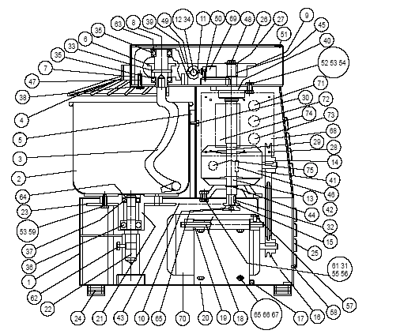

ПОЗ. | НАИМЕНОВАНИЕ | РАЗМЕРЫ | КОЛ-ВО ШТУК
75 | Зажим для кабеля |  | 1
74 | Электрическая плата | EL02 | 1
73 | Кнопка останова |  | 1
72 | Индикаторная лампа |  | 1
71 | Кнопка пуска |  | 1
70 | Двигатель | Мод. 71 b3  2 полюса | 1
69 | Микровыключатель |  | 1
68 | Основание для электропроводки |  | 1
67 | Шайба | А 6.4х12.5 | 4
66 | Гайка | М6 | 4
65 | Винт ТЕ | М6х22 | 4
64 | Упругое кольцо | 20 UNI 7435-75 | 1
63 | Упругое кольцо | 47 UNI 7437-75 | 1
62 | Винт ТЕ | V8x16 | 2
61 | Гайка | M10 | 2
60
59 | Винт ТЕ | M8x30 | 4
58 | Винт ТС | Ø3.9х13 самонарезающий | 10
57 | Винт ТЕ | М8х12 | 1
56 | Шайба | А 10.5х21 | 3
55 | Винт ТЕ | М10х30 | 2
54 | Гайка | М8 | 4
53 | Шайба | А 8.4х17 | 12
52 | Винт ТЕ | М8х25 | 4
51 | Винт TS | М5х10 | 4
50 | Винт ТC | М4х12 | 2
49 | Винт STEI | М6х10 | 1
48 | Винт ТЕ | М8х20 | 2
47 | Винт ТЕ | А2 М8х16 нерж. | 4
46 | Язычок | А 8х7х25 | 1
45 | Язычок | А 6х6х20 | 1
44 | Упругое кольцо | 24 UNI 7435-75 | 1
43 | Простая цепь | шаг 3/8  89 шагов + муфта | 1
42 | Клиновой ремень | ZK23 | 1
41 | Редуктор | R1-20 | 1
40 | Суппорт | типа UCF 205 | 1
39 | Простая цепь | шаг 3/8  61 шаг + муфта | 1
38 | Шайба | AZ 8.4x17 нерж. | 4
37 | Подшипник | типа 6004 | 1
36 | Подшипник | типа 3204 | 1
35 | Подшипник | типа 6005-Z | 2
34 | Упругий штекер | Ø5х35 | 2
33 | Упругий штекер | Ø6х45 | 1
32 | Язычок | А 4х4х15 | 1
31 | Винт ТЕ | М10х20 | 1
30 | Винт TCEI | М6х16 | 2
29 | Винт TS | М4х12 | 4
28 | Винт TS | М4х10 | 4
27 | Шайба |  | 1
26 | Предохранительное устройство  верха тестомеса |  | 1
25 | Предохранительное устройство  тыльной стороны |  | 1
24 | Амортизатор |  | 4
23 | Зубчатый венец z=66 |  | 1
22 | Вал ванночки |  | 1
21 | Суппорт для ванночки |  | 1
20 | Основание двигателя |  | 1
19 | Нейлоновые втулки |  | 2
18 | Вал для суппорта двигателя |  | 1
17 | Тяга |  | 1
16 | Шкив двигателя d=50 z=1 |  | 1
15 | Малое зубчатое колесо z=11 |  | 1
14 | Шкив для редуктора d=100 z=1 |  | 1
13 | Вал для редуктора |  | 1
12 | Вал для предохранительного устройства |  | 1
11 | Кулачок для микровыключателя |  | 1
10 | Шайба для цепи |  | 1
9 | Малое зубчатое колесо z=36 |  | 1
8 | Вал держателя спирали |  | 1
7 | Суппорт для спирали |  | 1
6 | Малое зубчатое колесо z=20 |  | 1
5 | Предохранительное устройство |  | 1
4 | Предохранительное устройство  из полиэтилена |  | 1
3 | Спираль |  | 1
2 | Ванночка | 260х215 | 1
1 | Основание |  | 1

Мод. 20

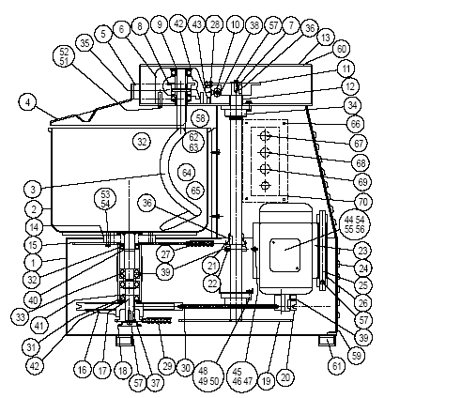

ПОЗ. | НАИМЕНОВАНИЕ | РАЗМЕРЫ | КОЛ-ВО ШТУК
70 | Электропроводка |  | 1
69 | Кнопка останова |  | 1
68 | Индикаторная лампа |  | 1
67 | Кнопка пуска |  | 1
66 | Винт ТС | М4х10 | 4
65 | Винт TCEI | М6х16 | 2
64 | Предохранительное устройство из полиэтилена |  | 1
63 | Упругий штекер | 5х35 | 2
62 | Вал держателя предохранительного устройства |  | 1
61 | Амортизатор |  | 4
60 | Винт TSGS | М5х10 нерж. | 4
59 | Винт ТС | 3.9х13 самонарезающий | 10
58 | Винт ТС | М4х12 | 2
57 | Винт ТЕ | М8х20 | 3
56 | Гайка | М8 | 4
55 | Винт ТЕ | М8х25 | 4
54 | Шайба | А 8.4х17 | 12
53 | Винт ТЕ | М8х30 | 4
52 | Шайба | А 8.4х17 нерж. | 4
51 | Винт ТЕ | М8х16 нерж. | 4
50 | Шайба | 10.5х21 | 4
49 | Гайка | М10 | 4
48 | Винт ТЕ | М10х30 | 4
47 | Шайба | А 8.4х17 | 1
46 | Тяга |  | 1
45 | Винт |  | 1
44 | Двигатель |  | 1
43 | Микровыключатель |  | 1
42 | Упругое кольцо | Изнутри 47 | 2
41 | Упругое кольцо | извне 20 | 4
40 | Упругое кольцо | извне 25 | 1
39 | Винт STEI | M8x10 | 4
38 | Винт STEI | M6x8 | 1
37 | Язычок | 6x6x35 | 1
36 | Язычок | 6x6x20 | 2
35 | Упругие штекеры | 5x45 8x45 | 1+1
34 | Суппорт | ucfl 205 | 2
33 | Подшипник | 3204 | 1
32 | Подшипник | 6005 2rs | 3
31 | Подшипник | 6204 2rs | 2
30 | Ремень | 1250 spzx | 1
29 | Цепь 3/8” | 107 шагов + муфта | 1
28 | Цепь ½ ” | 43 шага + муфта | 1
27 | Цепь 3/8” | 105 шагов + муфта | 1
26 | Втулка из нейлона |  | 2
25 | Вал держателя двигателя |  | 1
24 | Тыльное предохранительное устройство |  | 1
23 | Основание двигателя |  | 1
22 | Диск опоры цепи |  | 1
21 | Малое зубчатое колесо | Z=15 3/8’’ | 1
20 | Шкив | Dest.=50 | 1
19 | Вал + зубчатый венец | Z=85 ½’’ | 1
18 | Диск опоры цепи |  | 1
17 | Вал редуктора |  | 1
16 | Шкив | Dest.=250 | 1
15 | Зубчатый венец | Z=85 3/8’’ | 1
14 | Вал держателя дежи |  | 1
13 | Предохранительное устройство верха тестомеса |  | 1
12 | Прокладочное кольцо |  | 1
11 | Малое зубчатое колесо | Z=29 ½’’ | 1
10 | Эксцентрик |  | 1
9 | Втулка для спирали |  | 1
8 | Малое зубчатое колесо | Z=15 ½’’ | 1
7 | Шайба |  | 1
6 | Суппорт спирали |  | 1
5 | Держатель предохранительного устройства |  | 1
4 | Предохранительное устройство |  | 1
3 | Спираль |  | 1
2 | Дежа | Ø365 | 1
1 | Основание |  | 1

Мод. 30

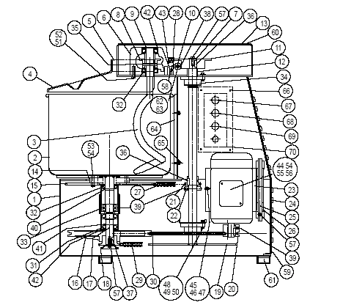
ПОЗ. | НАИМЕНОВАНИЕ | РАЗМЕРЫ | КОЛ-ВО ШТУК
70 | Электропроводка |  | 1
69 | Кнопка останова |  | 1
68 | Индикаторная лампа |  | 1
67 | Кнопка пуска |  | 1
66 | Винт ТС | М4х10 | 4
65 | Винт TCEI | М6х16 | 2
64 | Предохранительное устройство из полиэтилена |  | 1
63 | Упругий штекер | 5х35 | 2
62 | Вал держателя предохранительного устройства |  | 1
61 | Амортизатор |  | 4
60 | Винт TSGS | М5х10 нерж. | 4
59 | Винт ТС | 3.9х13 самонарезающий | 10
58 | Винт ТС | М4х12 | 2
57 | Винт ТЕ | М8х20 | 3
56 | Гайка | М8 | 4
55 | Винт ТЕ | М8х25 | 4
54 | Шайба | А 8.4х17 | 12
53 | Винт ТЕ | М8х30 | 4
52 | Шайба | А 8.4х17 нерж. | 4
51 | Винт ТЕ | М8х16 нерж. | 4
50 | Шайба | 10.5х21 | 4
49 | Гайка | М10 | 4
48 | Винт ТЕ | М10х30 | 4
47 | Шайба | А 8.4х17 | 1
46 | Тяга |  | 1
45 | Винт |  | 1
44 | Двигатель |  | 1
43 | Микровыключатель |  | 1
42 | Упругое кольцо | изнутри 47 | 2
41 | Упругое кольцо | извне 20 | 4
40 | Упругое кольцо | извне 25 | 1
39 | Винт STEI | M8x10 | 4
38 | Винт STEI | M6x8 | 1
37 | Язычок | 6x6x35 | 1
36 | Язычок | 6x6x20 | 2
35 | Упругие штекеры | 5x45 8x45 | 1+1
34 | Суппорт | ucfl 205 | 2
33 | Подшипник | 3204 | 1
32 | Подшипник | 6005 2rs | 3
31 | Подшипник | 6204 2rs | 2
30 | Ремень | 1250 spzx | 1
29 | Цепь 3/8” | 110 шагов + муфта | 1
28 | Цепь ½ ” | 43 шага + муфта | 1
27 | Цепь 3/8” | 108 шагов + муфта | 1
26 | Втулка из нейлона |  | 2
25 | Вал держателя двигателя |  | 1
24 | Тыльное предохранительное устройство |  | 1
23 | Основание двигателя |  | 1
22 | Диск опоры цепи |  | 1
21 | Малое зубчатое колесо | Z=15 3/8’’ | 1
20 | Шкив | Dest.=50 | 1
19 | Вал + зубчатый венец | Z=85 ½’’ | 1
18 | Диск опоры цепи |  | 1
17 | Вал редуктора |  | 1
16 | Шкив | Dest.=250 | 1
15 | Зубчатый венец | Z=85 3/8’’ | 1
14 | Вал держателя дежи |  | 1
13 | Предохранительное устройство верха тестомеса |  | 1
12 | Прокладочное кольцо |  | 1
11 | Малое зубчатое колесо | Z=29 ½’’ | 1
10 | Эксцентрик |  | 1
9 | Втулка для спирали |  | 1
8 | Малое зубчатое колесо | Z=15 ½’’ | 1
7 | Шайба |  | 1
6 | Суппорт спирали |  | 1
5 | Держатель предохранительного устройства |  | 1
4 | Предохранительное устройство |  | 1
3 | Спираль |  | 1
2 | Дежа | Ø365 | 1
1 | Основание |  | 1

Мод. 40

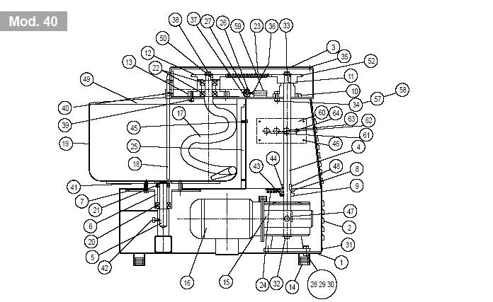
ПОЗ. | НАИМЕНОВАНИЕ | РАЗМЕРЫ | КОЛ-ВО ШТУК
64 | Зажим для кабеля
63 | Кнопка пуска
62 | Индикаторная лампа
61 | Кнопка останова
60 | Электропроводка в комплекте
59 | Микровыключатель |  | 4
58 | Шайба |  | 4
57 | Гайка | M10 | 4
56
55
54
53
52 | Язычок | 6x6x20 | 1
51 | Язычок | 6x6x20 | 1
50 | Язычок | 6x6x20 | 1
49 | Предохранительное устройство |  | 1
48 | Язычок | 6x6x20 | 1
47 | Язычок | 6x6x35 | 1
46 | Винт TC | М4х12 | 8
45 | Винт TCEI | М6х20 | 2
44 | Винт STEI | М6х8 | 1
43 | Винт STEI | М6х8 | 1
42 | Винт TE | М8х15 | 4
41 | Винт TE | М8х35 | 4
40 | Винт TCEI | М10х20 | 2
39 | Винт TE нерж. | М10х30 | 4
38 | Винт ТЕ | М8х20 | 1
37 | Винт STEI | М6х8 PUNTA | 1
36 | Винт ТЕ | М4х30 | 2
35 | Винт TS | М6х10 | 4
34 | Винт TE | М10х30 | 4
33 | Винт TE | М8х16 | 1
32 | Винт TE | М10х20 | 1
31 | Самонарезающий винт | 3.9х12 | 10
30 | Шайба |  | 4
29 | Гайка | М10 | 4
28 | Винт ТЕ | М10х30 | 4
27 | Вал для предохранительного устройства  (поз. 49)
26 | Кулачок для микровыключателя
25 | Штанга | нейлон | 1
24 | Цепь | 3/8” 141 P | 1
23 | Цепь | ½” 71 P | 1
22 | Подшипник | 6305 2rs | 2
21 | Подшипник | 6005 2rs | 4
20 | Подшипник | 3205 | 1
19 | Дежа |  | 1
18 | Вертикальная штанга |  | 1
17 | Шнек |  | 1
16 | Двигатель |  | 1
15 | Редуктор |  | 1
14 | Амортизатор |  | 1
13 | Суппорт держателя шнека |  | 1
12 | Малое зубчатое колесо | z29 ½” | 1
11 | Малое зубчатое колесо | z26 ½” | 1
10 | Суппорт | ucpa 205 | 1
9 | Диск опоры цепи |  | 1
8 | Малое зубчатое колесо | z15 3/8” | 1
7 | Малое зубчатое колесо | z85 3/8” | 1
6 | Суппорт держателя дежи |  | 1
5 | Вал держателя дежи |  | 1
4 | Вал редуктора |  | 1
3 | Верхнее предохранительное устройство |  | 1
2 | Нижнее предохранительное устройство |  | 1
1 | Основание |  | 1

Электрическая схема для спиральных тестомесов
Мод. 10-20-30-40

400В 3 ФАЗЫ

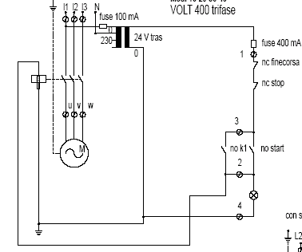

Электрическая схема для спиральных тестомесов
Мод. 10-20-30-40

220В 1 ФАЗА

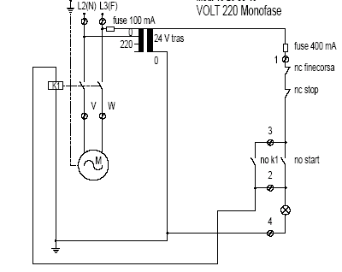

Электрическая схема для спиральных тестомесов
Мод. 10-20-30-40

2 СКОРОСТИ 400В

